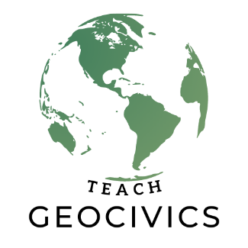
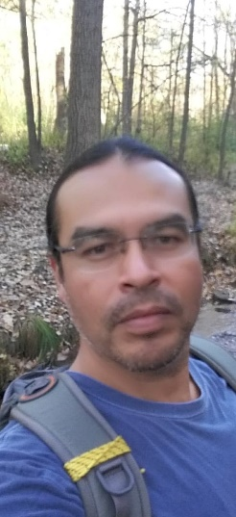
Wisconsin…
Greg Holder
Gregory Holder es un profesor de ciencias y de matemáticas de los grados 9 a 12 en la
preparatoria Oneida Nation, en Oneida Wisconsin. Él tiene una licenciatura en geografía y un diplomado en estudios étnicos en la Universidad de Colorado, en Denver. Tiene una maestría en ciencias ambientales y política que obtuvo en la Universidad de Wisconsin, en Green Bay. Cuando el estaba trabajando para obtener su licenciatura, Gregory fungió como un compañero defensor para los jóvenes nativos, hispanos y otros jóvenes multiculturales a través del área de Denver. Sus deberes incluyen tutoría en preparatorias y para alumnos de nuevo ingreso en el colegio en ciencias y matemáticas, y también aconsejando estudiantes para alcanzar sus metas en educación superior. En Wisconsin mientras conseguía su maestría, Gregory fungió como un maestro sustituto y co profesor de educación especial para el Sistema Escolar de la Nación Oneida, y como un mentor y educador para las escuelas título VI Programa de educación indigena en Green Bay. Actualmente, el funge en la comunidad de la Nación Oneida como un maestro, tutor y defensor de apoyo para los estudiantes de secundaria nativos americanos/estudiantes de preparatoria de primeras naciones que buscan interés en disciplinas como matemáticas y ciencias. Ya sea enseñando en un salón de clases o en exteriores, el
ofrece un método hostil que combina los principios ambientales y sociales nativos tradicionales con aplicaciones tecnológicas occidentalizadas. Además, Gregory está realizando la primera prueba de fenología para el Sistema Escolar de la Nación Oneida, que se presentarán ceremoniosamente en el otoño de 2022.

